M4u1 What are you doing教学案例

课题 | M4U1 |  |  | 内容 |  | 教材20—22页内容 |  | 课型 |  | 新授
教学  目标 | 1.能听会说，会读 talk,drink,noise,play with,eat等单词;能熟练掌握句型：What are you doing?I’m talking to you..What’s he doing? He’s playing with his train  2.能运用句子“What are you doing?” “I’m doing….”询问别人正在做什么，并作答。  3.培养学生主动用英语与他人交流和与他人共同合作，共同完成学习任务的精神。  4.培养学生热爱生活的美好情感。新- 课-标 -第- 一-网
重点 | 能熟练掌握词汇drink,noise,talk;能在情景中灵活运用句子：What are you doing?I’m talking to you.  What’s he doing? He’s playing with his train. |  |  |  | 难点 | 区分be 动词在不同主语下的用法 | 关键 |  | 乐于模仿，敢于开口，积极参与，主动请教
教学  准备 | 教师 | computer , book , PPT,
教学  准备 | 学生 | books新 课 标 第 一 网
环节  时间 | 教学内容 |  | 师生活动 |  |  |  |  |  | 复案
一、3  自主感受  二、15  自主理解  三、15  自主感悟  四、7’  自主升华 | 导入  新授  X k B 1 . c o m  拓展  回顾 |  | 一、Warming-up  1.Review  2.Song<<I’m listening to music>>  3.Chant  二、Presentation  1. Lead—in. (课文导入。)  T: 用课件出示Amy和Lingling打电话的图片 ，用英语问学生Lingling is calling Amy, What’s that noise? 学生回答新 课 标 第 一 网  - Listen and circle these words with “~ing”  - Watch the CD-ROM and answer questions:    - Read follow recorder  - Practice  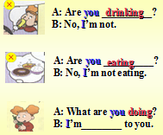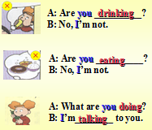  三、Practice  1.A:What are you doing?  B:I’m ~ing.  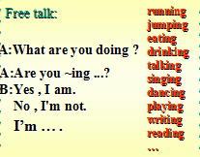  2.Do dialogue: 新 课 标 第 一 网  .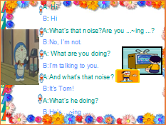  - Extend:  A:What’s he/she doing?  B:He’s/She’s ~ing.  四、Summary  1. 问学生今天学习什么了？ 学生试着总结， 教师最后归纳。  2.Homework |  |  |  |  |  | 语音归纳：  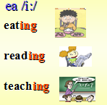  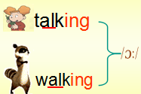  (解释：要说明在正在干什么的时候，要在动词的后面add “ing” .)
板书设计 | M4 U1  Unit 1 What are you doing?  I’m ___________.  A: Are you doing something?  B: Yes, I am. / No, I’m not.

